**瀑布流布局特点：等宽不等高**

实现瀑布流布局的三种方式：

1、JavaScript原生方法

2、JQuery方法实现

3、CSS3的多栏布局

**offsetWidth属性包括padding在内的宽度，而不是元素的width值**

**offsetWidth = 内容宽度 + 内边距宽度×2 +边框宽度×2** 【不包括外边距margin】

要点：

1.封装瀑布流的函数waterfall

2.封装通过className获取元素集的函数

（原因：因为ie8以下不兼容classname，所以要封装一个函数来获取，如果存在多个className的情况，那么if(oElements[i].className.split(" ").indexOf(className)!==-1){……} 进行判断就OK了。如图）

3.计算一行显示的列数，父级宽度/box的offsetWidth，注意取整Math.floor；

var cols = Math.floor(document.documentElement.clientWidth / oBoxWidth);

（获取页面可见宽度可能会出现兼容问题，可用var h = window.innerHeight || document.documentElement.clientWidth || document.body.clientWidth; //Width,Height同理）

4.obj.style.cssText ="",以字符串的形式设置多个样式

**- obj.style.cssText ="",以字符串的形式设置多个样式**

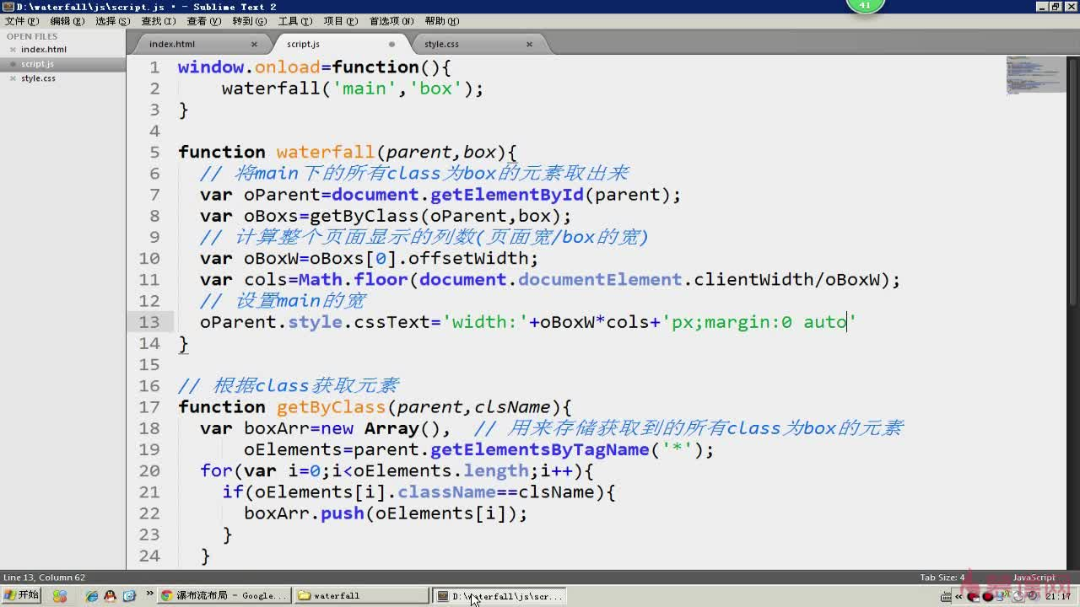

数组找最小值：**Math.min.apply(null,Array)**

瀑布流布局----JavaScript实现瀑布流布局中图片排序

【原理】用一个数组存放每列的高度,当有新的图片加进来时,新图片总是加在列高最小的那一列,新图片加进来后,数组中相应的列的高度也相应增加.

【要点】

1.求数组中最小值

Math.min()只能求一组数据的最小值，通过传参数列表，而不是数组。

借助apply()方法,1.将数组转换为参数列表，2.改变函数中this的指向(本节课用不到此功能)

Math.min.apply(null,hArr);

2.求最小值在数组中的索引

封装函数getIndex

3.图片定位(两种方法)

position:absolute;

top:minH+’px’;

1).left:oBoxW*index+’px’;

2).left:oBoxs[index].offsetLeft+’px’;

4.存放offsetHeight的数组值hArr要不断更改

在每次加入新图片后，最小高度的box加上定位在其下的box的offsetHeight ；即：hArr[index]+=oBoxs[i].offsetHeight;

onscroll事件实现瀑布流布局的图片加载功能

【原理】

当滚动滚动条时，判断是否要加载新的图片，通过一个函数，返回布尔值。

需要加载的条件：

页面最下面的元素box在视口中露出一半的高度时，开始加载。具体计算：(scrollTop+可视宽口高度)>(box.offsetTop+自身高度一半)时，加载（如图所示）。

【知识点】

①scrollTop标准模式和混杂模式的兼容问题。

标准模式--document.body.scrollTop

混杂模式--document.documentElement.scrollTop;

兼容的写法：var scrollTop = document.body.scrollTop||document.documentElement.scrollTop;

②当前浏览器的可视窗口的高度

标准模式--document.body.clientHeight

混杂模式--document.documentElement.clientHeight;

③三元运算符代替if..else(比较简便)

④数据加载：将来自后台的json数据渲染到前端

创建元素,将数据填进去（这里是img的src）

⑤document.createElement创建元素

parentObj.appendChild(obj);插入对象到尾部

页面加载完成有两种事件，一是ready，表示文档结构已经加载完成（不包含图片等非文字媒体文件），二是onload，指示页 面包含图片等文件在内的所有元素都加载完成。(可以说：ready 在onload 前加载！！！)

一般样式控制的，比如图片大小控制放在onload 里面加载;

value变成$（value）是把value变成了jQuery对象，可以加 .css()设置属性

$.inArrey(minh,Harr)判断minh在Harr中的索引

$.inArrey()判断值在数组中出现的索引

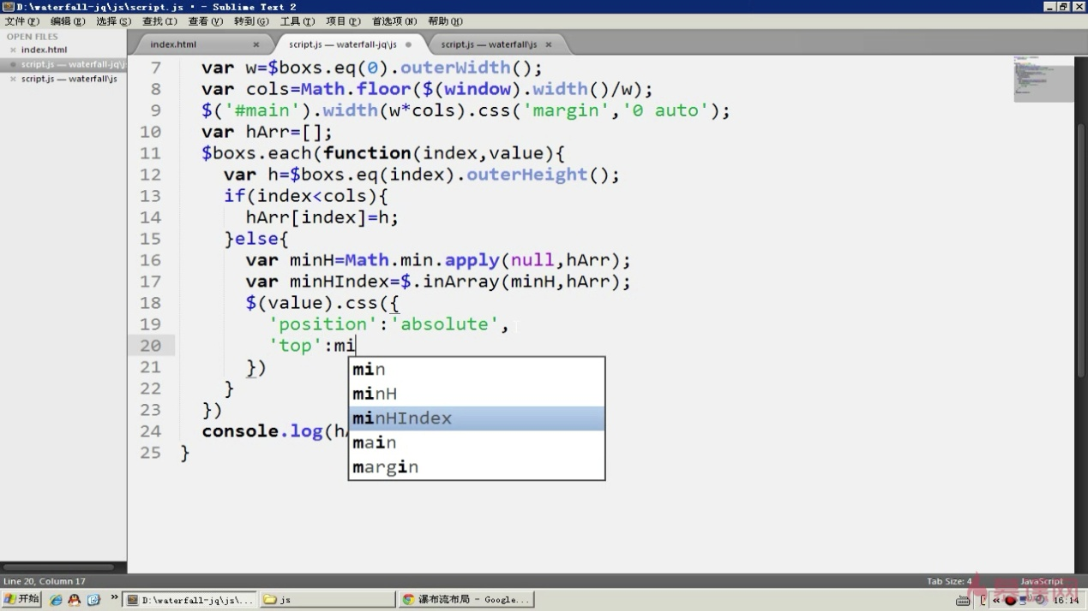

**【原理】css3多栏布局column**

【知识点】

①column的浏览器兼容问题，不同内核要写其前缀

-webkit Google浏览器内核

-ms IE

-o 欧朋opera

-moz 火狐FireFox

②column-width 和column-count没有必要同时出现

③column-rule设置列与列之间的边框

④column-gap 设置列间距，不一定定义多少，实际就显示多少。其计算规则：用当前浏览器宽口宽除以定义的列宽，剩下的距离平均分配

**多栏布局很简单，很方便。**